文件名称：K系列硬件开发和MACS V65X软件开发_V6.5.3_SGD.25_支持S88标准功能概要设计说明书
文件编号：N15-B13-000030
项目名称：K系列硬件开发和MACS V65X软件开发
项目编号：R-101501A10
物料编码：
版 本 号：A
文件密级：秘密
文件状态：CFC
受控标识：受控
拟制： | 付婷秀 2015 年 2 月13 日
审核： | 王肖敏 2015 年 7 月 17 日
会签： | 吴楠、李宗杰、回立士、赵润
批准： | 侯兴明 2015 年 7 月 17 日
文件发放范围：

修订页

序号 | 版本号 | 修订内容简述 | 拟制/日期 | 审核 | 批准
 | A | 创建 | 付婷秀/2015.2.13 | 王肖敏 | 侯兴明

目 录
1 引言 1
1.1 目的 1
1.2 项目背景 1
1.3 引用文档 1
1.4 术语与缩略语 1
2 新增功能设计 1
3 相关文件 8

引言

目的
此文档详细阐述了SFC支持S88标准的概要设计，作为详细设计及编码工作的输入，并指导后续的测试和维护工作。

项目背景
目前batch软件中工艺流程的状态和命令是按照S88标准，通过一个自定义功能块实现的，现在想将DCS中SFC语言的状态和命令按照S88标准修改，代替自定义的功能块。要求SFC语言的状态转换和命令符合S88标准，且每个状态和命令用系统变量或项表示。

引用文档
- K系列硬件开发和MACS V65X软件开发_系统需求规格说明书 V6.5.3 A 2015.2.13
- ANSI/ISA-88.01-1995，Batch Control，Part 1：Models and Terminology
详见：$/AutoThink_651/02_Dev/01_Doc/06_沉淀/标准
- MACS V6.5.1.IEC.SRS.08.SFC编辑器需求规格说明书 A 2011.9.19

术语与缩略语
POU：Program Organization Unit(程序组织单元)
SFC：Sequential Function Chart(顺序功能图)
PRG：Program(程序)
S88：即ISA S88批量控制标准。由美国仪表学会ISA在1995年7月针对批量控制制定。该标准定义了一系列的技术术语和模型，以满足批量生产的控制需要。
内置变量：在SFC PRG类型POU变量区定义的特定变量。这些变量供用户组态或者AT编译时生成逻辑代码使用，用于支持S88阶段控制。
安全步：SFC步的属性。用于标识S88描述的可暂停的安全位置。

新增功能设计
模块设计 |  |  | 项目 |  | *版本号 | A
*标题 | SFC块的状态和命令按照S88标准修改
指派人 |  |  | *区域 | AT\框架、SFC模块
状态 |  |  | *迭代
*设计描述
- 框架模块
每个PRG 类型的SFC POU在HMI上层对应一个SFCCTRL类型的点。
- PRG类型的SFC POU名称合法性检查
遵循原有的POU命名规则，且不能与其它控制站的点名重名。
新建POU或者重命名POU时，需增加对POU名对其他控制站的点名重名判断。若不合法或者AT与总控断开，对话框点击确认时，弹出提示信息。
调用现有接口：CAppGlobalFunc::CheckPNNameWithMACS(CString strPNName)即可。
- PRG类型的SFC POU对应的点名处理
- 新建POU后，将新建SFCCTRL类型的点操作加入操作链表。
调用现有接口实现：CAppGlobalFunc::AddTestPinItemOper
- 重命名POU后，将修改点名操作加入操作链表，并通知总控删除点名。
调用现有接口实现：
CAppGlobalFunc::TellMACSDelPName、CAppGlobalFunc::ModifyTestPinPNOper
- 删除POU，通知总控删除点名。
调用现有接口实现：CAppGlobalFunc::TellMACSDelPName
- AT向总控同步信息时，需将工程中所有PRG类型的SFC POU同名的点信息传给工程总控。
现有接口CMainFrame::OnSynchronizeATVarToZC()中增加对PRG类型的SFC POU创建点的操作到操作链表。
实现：遍历POU容器，若POU语言是SFC且类型是PRG，则调用CAppGlobalFunc::AddTestPinItemOper将增加点的操作加入操作链表。
- 新建PRG类型的SFC POU时，默认定义内置变量。
void CProManagerTree::NewS88InternalVar(CGlobalVarContainer *pContainer)
函数功能：新建内置变量，并加到变量容器
参数说明：CGlobalVarContainer *pContainer：POU对应的变量容器
返回值：无
说明：变量名、变量含义、初始值、属性见下表。
表 1 内置变量说明
序号 | 变量名 | 变量描述 | 类型 | 初始值 | 参数对齐 | 掉电保护 | 数据冗余 | 是否上网
1 | State | 状态字 | S88STATE | _Running | 否 | 是 | 是 | 否
2 | Ctrl | 命令字 | S88CTRL | _Reserved | 否 | 是 | 是 | 否
3 | Complete | 状态是否完成 | BOOL | FALSE | 否 | 是 | 是 | 否
4 | Restart | 重启类型 | S88RESTART | Continue | 否 | 是 | 是 | 否
5 | FaultID | 故障号 | BYTE | 0 | 否 | 是 | 是 | 否
- 新建动作
ISA-S88.01中间状态对应的动作，用户可选。界面如下：
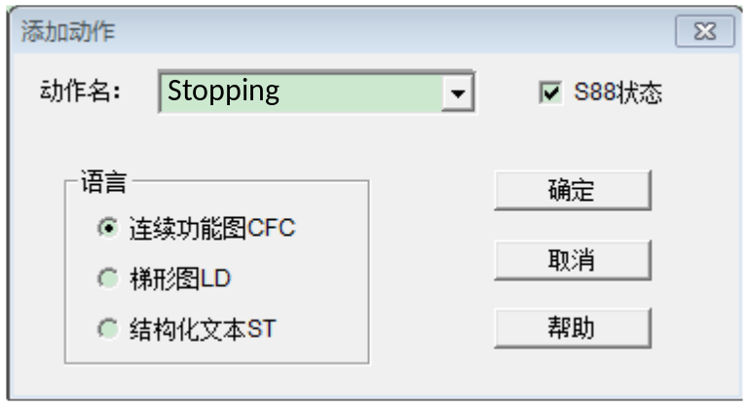
图 1 新建动作对话框
当勾选S88状态时，动作名的Edit控件变为Combox控件，下面列出六个动作供用户选择：Stopping、Pausing、Aborting、Holding、Restarting、Failure_Monitor。
若用户选中的动作已定义，则确定按钮不使能。
FB类型的SFC，新建动作对话框中S88状态Check控件不使能。
- 打开控制器时，SFC初始状态设置
工程管理树，选中SFC POU，右键菜单新增初始状态设置，点击此菜单弹出如下对话框。
若SFC POU为FB类型，则该菜单不使能。
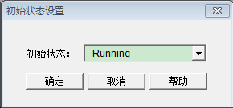
图 2 初始状态设置对话框
若变量区存在完整且正确的S88内置变量定义，则初始状态_Running、_Idle及变量区State变量的初始值可选（用户手动修改了State初始值，且初始值不是_Running、_Idle），默认显示变量区State变量对应的状态；否则，初始状态显示_Running，且不可选。
用户点击确认后，若变量区存在完整且正确的S88内置变量定义，设置变量区State变量初始值为对应的值。
- 算法库处理
- 类结构新增类型SFCCTRL，包含五个点项：点名（PN）、点描述（DS）、状态（State）、命令（Ctrl）、重启类型（Restart）。
- IECSFC.hlf中增加一个功能块SFCStateTransition，用于控制S88状态迁移（复用BATCH原有的组态）。
- SFC模块
- 安全步设置
步属性对话框增加一个复选框，提供用户定义哪个步是安全步。
class CStepOptionDialog : public CDialog
{
public:
BOOL m_bSafe; //关联到复选框
};
安全步的设置支持撤销重复操作。步属性命令类增加如下内容：
class CExtrasStepOptionCmd : public CredoUndoCmd
{
private:
BOOL m_bOldSafe;
BOOL m_bNewSafe;
};
步中增加一个属性，用于标记是否是安全步。
class CSFCStep : public CSFCElement
{
private:
BOOL m_bSafe; //是否是安全步，参与序列化。
};
增加安全步总览菜单，单击，弹出如下对话框。在线时仅可查看，离线时可编辑。支持撤销重做。
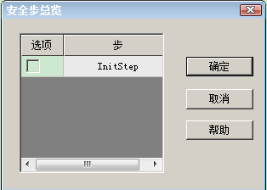
图 3 安全步总览对话框
class CDlgSafeOverView : public CDialog
{
public:
CDlgSafeOverView(CArray<int,int>* pArray, SFCStepList *pStepList, CWnd* pParent = NULL);
protected:
virtual void DoDataExchange(CDataExchange* pDX); // DDX/DDV support
virtual BOOL OnInitDialog();
virtual void OnOK();
public:
void SetStepList(SFCStepList* stepList);
SFCStepList* GetStepList();
CArray<int,int>* GetSafeAttributeArray();
void InitGridHeader(); //初始化表头
void FillGrid(); //填充Grid控件
private:
SFCStepList *m_StepList; //步指针链表
CArray<int,int>* m_pArray; //Check选中标志
CArray<int,int> m_nSafeAttributeArray; //安全步属性
CGridCtrl m_grid; //Grid控件
};
撤销重做命令类如下：
class CExtrasSafeStepOverviewCmd : public CRedoUndoCmd
{
public:
virtual void SaveInfo(CSFCPOU *pSFCPOU);
virtual BOOL Execute(CSFCPOU *pSFCPOU); //安全步总览命令操作
virtual BOOL UnExecute(CSFCPOU *pSFCPOU); //撤销安全步总览命令
BOOL CanExecute(void); //命令是否可执行
private:
enum DLG_STATE m_dlgstate;
CArray<int, int> m_Array;
SFCStepList m_StepList;
CArray<int,int> m_oldSafeAttributes; //命令执行前的安全步属性
CArray<int,int> m_newSafeAttributes; //命令执行后的安全步属性
};
- 语法检查
判断是否存在一个内置变量，若存在，则检查内置变量是否合法、控制批量状态转换是否存在。检查项如下：
表 2 语法检查项
序号 | 检查项
1 | 变量类型是否正确。  错误提示：ISA-S88内置变量类型错误。请检查：State(S88STATE)，Ctrl(S88CTRL)，Complete(BOOL)，Restart(S88RESTART)，FaultID(BYTE)。
2 | 内置变量是否定义完整。  错误提示：ISA-S88内置变量定义不完整。请检查：State(S88STATE)，Ctrl(S88CTRL)，Complete(BOOL)，Restart(S88RESTART)，FaultID (BYTE)。
语法检查通过后，将控制批量状态转换类型加到调用树，并创建控制批量状态转换类型的中间变量。
表 3 中间变量属性
序号 | 变量名 | 类型 | 参数对齐 | 掉电保护 | 数据冗余 | 是否上网
1 | __AT_ SFCSTATETRANSITION | SFCStateTransition | 否 | 否 | 是 | 否
- 逻辑转换
在原有的逻辑转换基础上，支持S88命令和状态。
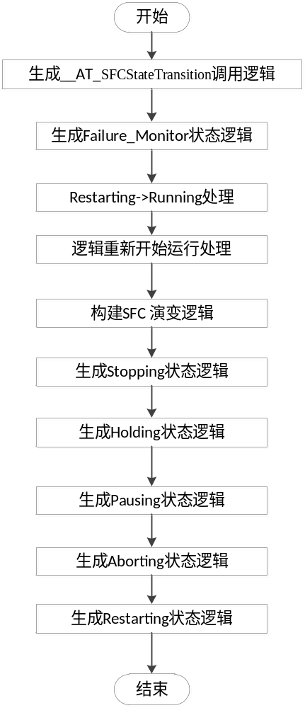
图 4 逻辑处理
- 构建故障检测逻辑
IF State ==302 || State ==303 || State ==305 || State ==307 || State ==309 || State ==311 THEN
Failure_Monitor ();
IF FaultID!= 0 THEN
State = 303;
- Restarting->Running处理
IF __AT_ SFCSTATETRANSITION.OUT2 ==311 && State==302 THEN
IF Restart == 0 THEN
初始步设置为激活步，其他步设置为非激活步。调用已有接口：CSFCPOU::SetResetFlag()
ELSE
清空激活步的时间，调用已有接口AsgnStepStartTime ()
- 构建SFC演变规则
如果S88内置变量存在，则构建如下语法树：
IF State==302 ||( State==305 && 不存在安全步激活) THEN
SFC组态逻辑语法树，调用已有接口：CSFCPOU::CompilePOULogic()
若S88内置变量不存在，则为SFC组态逻辑语法树。
- 逻辑重新开始运算处理
IF State==306 || State ==301 THEN
清空激活步的时间，调用已有接口AsgnStepStartTime ()
- 构建Stopping状态逻辑
IF Complete && State ==307 THEN
State = 308;
Complete = FALSE;
IF State==307 THEN
Stopping();
- 构建Holding状态逻辑
IF Complete && State ==303 THEN
State = 304;
Complete = FALSE;
IF State==303 THEN
Holding();
- 构建Pausing状态逻辑
IF Complete && State ==305 THEN
State = 306;
Complete = FALSE;
IF State==305 && 存在安全步激活THEN
Pausing();
- 构建Aborting状态逻辑
IF Complete && State ==309 THEN
State = 310;
Complete = FALSE;
IF State==309 THEN
Absorting ();
- 构建Restarting状态逻辑
IF Complete && State ==311 THEN
State = 302;
Complete = FALSE;
IF State==311 THEN
Restarting ();
说明： 对于D~I，若不存在对应的动作，则状态转移时不判断Complete变量，中间状态时不调用对应的动作
- 其它说明
- 工程总控在导入数据库时，不会导入SFCCTRL类型的点。导入变量结束后，AT通知总控创建与SFC POU同名的点。
- 对于升级的工程，不同控制站的SFC POU存在同名的情况。导入变量结束后，AT通知总控创建与SFC POU同名的点时，若重名，则总控给出提示信息。
- 若SFC PRG类型的POU中不定义内置变量，则SFC不支持S88标准，按照原有的SFC流程处理。
跟踪
系统需求 | DCS-SR-SW-044-A
软件架构设计

相关文件
无。

——以下无正文

